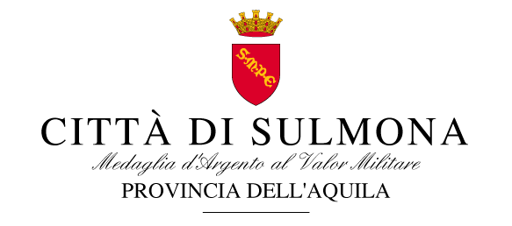

4 GENNAIO 2018
In merito agli articoli sull'evento "Chocolate Days" pubblicati da alcuni organi di stampa si precisa quanto segue:

Il centro storico di Sulmona dal 5 al 7 gennaio sarà animato dal “Chocolate Days”, evento di qualità dedicato al cioccolato artigianale, inserito nel cartellone eventi natalizio dell’Amministrazione comunale. “Abbiamo accolto volentieri la proposta dell’associazione “Movimento del turismo del cioccolato e delle eccellenze italiane”, che non ha richiesto contributi economici: non la classica fiera, che tante volte in passato ha generato critiche, ma una manifestazione dal tono specialistico che unisce gastronomia, artigianato e divertimento, in cui i bambini possono sperimentare attività didattiche e dimostrative legate alla realizzazione della cioccolata. E’ bene precisare che il versamento della Tosap è stato regolarmente effettuato in favore delle casse comunali da parte degli espositori, come previsto dall’art 22 del regolamento comunale vigente in materia e chiaramente citato nella delibera n 257 del 6 dicembre 2017, e non come sostenuto da alcuni articoli di stampa. Riteniamo, quindi, inutile il polverone sollevato per questa iniziativa di qualità e a costo zero. L’obiettivo del gustoso evento è quello di valorizzare il centro storico richiamando tanti visitatori in città nel periodo dell’Epifania in coincidenza con la partenza dei saldi invernali agevolando così le attività del Centro Storico. Il malcontento di alcuni commercianti, pertanto, va valutato attentamente, in quanto non sempre si riesce a capire cosa è o non è giusto oppure corretto e per gli eventi futuri cercheremo di migliorare sempre di più il confronto, la condivisione e quindi la comunicazione, nell’esclusivo interesse della collettività”. Lo afferma l’Assessore alla Comunicazione Istituzionale Nicola Angelucci.

